租售比计算器

投资房收益的简单计算公式为投资收益= 租金收入+房价增值-（购买价格+房屋买卖支出+房屋其他各种支出）

投资房收益率的简单计算公式为投资收益率= 租售比+房价增值率

租售比的计算简单公式为 （收入-支出）/房价，其中收入包括租金和其他收入，支出包括保险、地税、物业费、管理费、修理费和其他费用。但是收入和支出都不是一成不变的，租金、物业、保险、管理费和修理费都是会随着通货膨胀而上涨的。美国主要城市的租金涨幅普遍高于支出增长率，因此整体租售比会随着持有年份增长的。

房价的增值计算公式为 房价*（1+年增值率）的持有年份次方-卖房成本。

**参数解释：**

1. 地产税、物业费请使用房产实际地产税金额和物业费。
2. 实际费用和保险公司、责任保额、业主信用等相关，可以和保险经纪人获取保费报价。在无报价的情况下可以暂时使用公寓500美元，别墅1000美元的参数。
3. 维修和其他支出可以根据房子新老情况粗估，实际支出比较难以预测。
4. 各项费用年增长率可以假设为3%，约等于通货膨胀率，实际增幅无法预测。
5. 租金收入可以在Zillow上搜素同邮政编码内的同数居室的房子的租金作为参考租金。
6. 房屋空置率可以搜索本年度本地空置率。如无相关数据可以暂时使用5%。
7. 房租增长率可以搜索本地近年的房租增长率。如无相关数据可以使用5%。5%的房租增长率来源于美国国家统计局1940-2000年房租统计。美国百年房租增长率各个州不尽相同，但是以5%上下居多。（数据来源： <https://www.census.gov/hhes/www/housing/census/historic/grossrents.html>）
8. 出售房产时卖家需要支付经纪人费用（单方2-3%，双方4%-6%）以及过户税（华盛顿州金郡新的过户税税率目前为1.78%，改革后150万以下的房产1.1%到1.28%。150万以上的房产过户税逐步增加，最高3%）。另外还有几千美元的产权和过户公司费用以及租用摆设家具、拍宣传照费用等。卖房成本看本地的过户税费和经纪人佣金。传统上卖家支付买卖双方经纪人费用，从2019年10月起，华盛顿州卖家不再被要求支付买家经纪人费用，但是实际操作中为了避免没有经纪人带买家看房，目前绝大多数卖家还是选择支付双方经纪人佣金，因此卖家卖房成本在7-8%为多。由于交易成本比较大，因此房产投资不适合短期持有和投资。

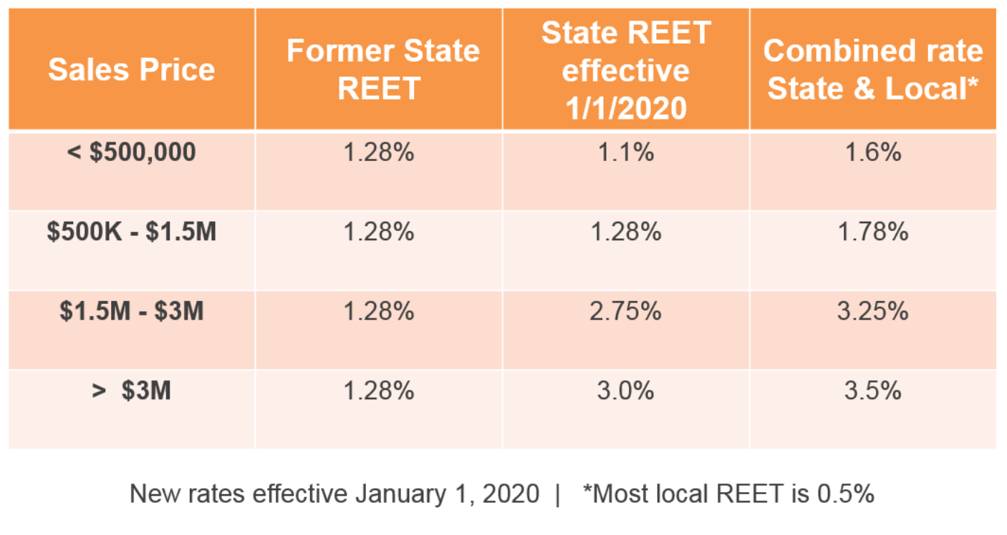

2020年1月起华盛顿州卖房的过户税税率（卖家支付）。

1. 增值率可以搜索增值率来源于年以来各个州房屋增值率的统计。华盛顿州过去40年年平均增值率为6.36%

A close up of a map

Description generated with very high confidence